Сабақтың тақырыбы: Қайталау
Сабақтың мақсаты:
1. Білімділік: Оқушылардың математикалық білім қабілеттерін тексеру,алған білімдерін пысықтау.
2. Дамытушылық: Шапшаң есептеу дағдысын, математикалық тіл байлығын дамыту; қосу және азайтуды қайталау, логикалық ойлау қабілетін, зейінін дамыту; есепті шығара алу дағдыларын дамыту.
3. Тәрбиелік: ұлттық тәрбие беру, тазалыққа тәрбиелеу; ептілікке, ұқыптылыққа тәрбиелеу.
Сабақтың түрі: бекіту сабағы,.
Әдісі: Сұрақ жауап,.
Қажетті құралдар: презентация, қағаздар.
Сабақтың барысы: Ұйымдастыру кезеңі: топқа бөліну, амандасу:
І. Ұйымдастыру бөлімі
Сонау-сонау алысқа, жүзсін десең кемелер.
Тылсым сырлы ғарышқа,ұшсын десең денелер.
Жасау үшін бәрін де
Математика
Ең маңызды ғылым бұл
Сондықтан да,сондықтан да
Сол ғылымның тілін біл!
ІІ.Үй тапсырмасын сұрау
Кел ойнайық! Үйдің номерін тап
ІІ. Жаңа сабақ
Үш топқа бөлінеді : «Жылдамдар», «Жүйріктер», «Мықтылар».
Бүгінгі сабағымыздың тақырыбы. Өткенді қайталау.
Қазақ киеге үлкен мән берген халық. Табиғаттың кейбір апаттарын, отты, кейбір жануарлар мен құстарды, көшпелі тұрмысқа қажетті заттарды киелі деп қастерлеген. Сондай-ақ қазақ халқының өмірінде түрлі мәнді ерекше сипат бере отырып жиі қолданылатын сандар тізбегі көп. «3, 7, 9, 40» сандар тізбегін өзіміздің салт-дәстүрімізден, ырым - тыйымдарымыздан, нақыл сөздерімізден, мақал-мәтелдерімізден анық көруге болады. Біз бүгін сандар әлемімен танысамыз Көптеген сандардың сырларын ашып, олардың қасиеттерін тамашалаймыз.Ол үшін біз сандардың тапсырмаларын орындаймыз.
3 санының тапсырмасы
- Тапсырма.Теңдеулерді шеш.
- «Жылдамдар», «Жүйріктер», «Мықтылар».
2+а=10  а=10-2  а=8  2+8=10 | а-2=8  а=8+2  a=10  10-2=8 | 10-a=2  a=10-2  a=8  10-8=2
1+a=10  a=10-1  a=9  1+9=10 | a-1=9  a=9+1  a=10  10-1=9 | 10-a=1  a=10-1  a=9  10-9=1
Математикалық диктант
88 бен 92-нің арасындағы сандарды кему ретімен жаз.Оларды салыстыр. Әр санды ондықтар мен бірліктердің қосындысы түрінде жаз.
92,91,90,89,88
92>91, 90>89, 89>88
92= 9 онд+2бірл 91=9онд+1 бірл 90=9онд+0бірл 89=8онд+9 бірл 88=8онд+8бірл
Тапсырмалар орындалып 3 санының қасиетімен танысамыз
Үш жүз: Ұлы жүз, Орта жүз, Кіші жүз
Үш тәтті: жан тәтті, жар тәтті, мал тәтті
Үш қуат: ақыл, жүрек, тіл:
4 санының тапсырмасы
3 тапсырма. Балдырғанға қойылмай кеткен жақшаларды қоюға көмектес.
- «Жылдамдар», «Жүйріктер», «Мықтылар».
(10+5)-4=11  (10+7)-1=16  18-(3+5)=10 | (6+4)-2=8  9-(3+2)=4  (7-2)-3=2 | (60+40)-20=80  90-(30+20)=40  (70-20)-30=20
Тапсырмалар орындалып 4 санының қасиетімен танысамыз
Төрт түлік:
Түйе пірі – Ойсылқара
Жылқы пірі – Қамбар ата
Сиыр пірі – Зеңгі баба
Қой, ешкі пірі – Шопан, Шекшек ата
Төрт құбыла: Шығыс, батыс, оңтүстік, солтүстік
Төрт маусым: көктем, жаз, күз, қыс
5 санының тапсырмасы
4 есепті шығару. Қайсысы есеп? Оны шығар
а) Үйрек -36
қаз - ? ↑ 6-уы кем ? қаз
Аулада неше қаз жайылып жүр?↑
36-6=30
Жауабы:30 қаз
ә) Қаз - 30
үйрек - ? 6-уы артық ? үйрек
Аулада неше үйрек жайылып жүр ?
30+6=36
Жауабы:36 үйрек
б) Үйрек -36
қаз - 30 ? кем ?
Үйрекке қарағанда қаздың нешеуі кем?
36-30=6
Жауабы: 6 кем
Осы тапсырмалардың арасында қандай байланыс бар?
Сергіту сәті
«Ғылымның болжамдары»
1,2,3,4,5,6,7,8 өзіңе жақын,ұнататын саныңды таңда.
1 саны батылдар саны, қашанда тыныш жүріп асықпауға тырысады.
2 саны сенімсіздікті білдіреді, қорқақ болғанымен өз ісіне ұқыпты жандарға тән.
3 саны ашық, көңілді ортаны қалайтындар мен шымырлар саны.
4 саны жұмбақ сан.
5 саны тәуекелге бел буғыш, еркін жүріп-тұруды қалайтын, шытырман оқиғаны ұнататындар саны.
6 саны қыз балаға тән, өте сәтті сан, жан-жағын бағамдай алатын, мінезі салмақтыларға сәйкес.
7 саны әсершіл, арманшыл адамдарға сәйкес келеді, олармен жолда тіреспеген абзал.
8 саны басшылыққа ұмтылатындар саны. Бұл санның иелері өзінің бар мүмкіндіктерін көрсетіп, жария еткісі келіп тұратындар.
9 саны қашан да көмекке ұмтылып тұратын, ешқашан жарты жолда тастамайтын, жақсы жолдас бола алатындарға тән сан.
Бұл келтірілген сандар мен оларға қатысты болжамдардың барлығы өмірде кездесетін белгілі бір сәйкестіктер
Тапсырмалар орындалып 5 санының қасиетімен танысамыз
Бес қару: садақ, мылтық, найза, қылыш, айбалта
Бес жаратылыс: күн, ай, жұлдыз, күндіз, түн
Бес қатер: от, жау, борыш, ауру, сөз
6 санының тапсырмасы
6 тапсырма. Жазуларды оқы және амалдарды орында
- «Жылдамдар», «Жүйріктер», «Мықтылар».
(2+8)+7=17  (4+6)+9=19  (9+1)+1=11  (3+7)+5=15 | 17-(7+3)=10  18-(8+2)=8  (18-8)+2=12  (16-1)-5=10 | (18-1)-7=10  (15-1)-4=10  (16+1)-7=10  (17+1)-8=10
Тапсырмалар орындалып 6 санының қасиетімен танысамыз
Алты парыз: Адамдардың бір-біріне алты парызы бар:
1. Бір-біріне сәлем беруге
2. Шақырса баруға
3. Кеңес сұраса ақыл қосуға
4. Сұрағына жауап беруге
5. Ауырып қалса көңіл сұрауға
6. Қайтыс болса жерлеуге қатысуға
Қорытындылау,
7 санының тапсырмасы
Қалаға «Ниссан» және «Тойота» машиналары бір мезгілде жетті. Егер «Тойота» ақырынырақ жүрген болса,қай машина қаладан бұрын шығады?
Жауабы: «Ниссан»
Тапсырмалар орындалып 7 санының қасиетімен танысамыз
7 күн, 7 ата, 7 қазына,7 жұт,7 керемет
Оқушыларды бағалау
Білім ағашы
Бәрекелді, балалар!
Бәріңе бестік баға бар.
Азамат боп өсіңдер
Ел қадірін бағалар.

Ү. Үйге тапсырма
Күнделікті енді алайық,
Үй тапсырмасын жазайық
Математикадан алған білімді
Ұмытпай есте сақтайық.
Үйге 5 тапсырма,7 тапсырма

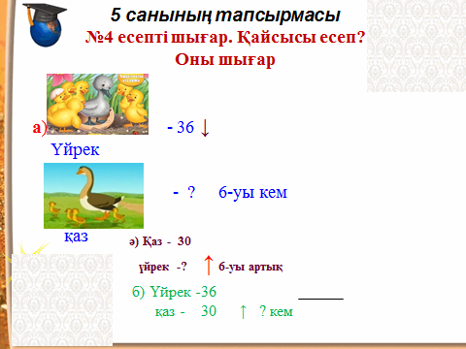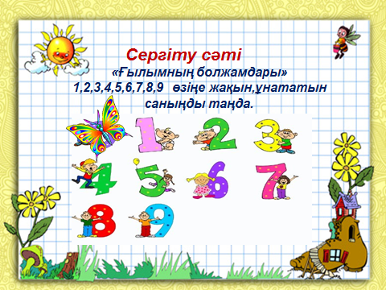

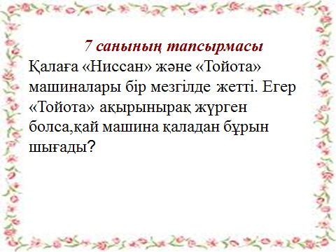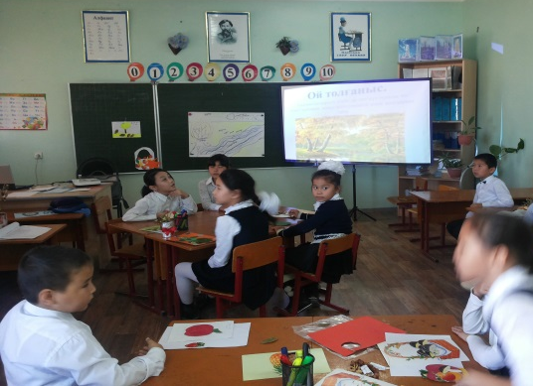

М.Әбдіхалықов атындағы орта мектеп

Ашық сабақ
Математика
«Қайталау»

Өткізген: Шыгысова Г

2014-2015 оқу жылы

